NÁVOD NA MONTÁŽ SKLENÍKA
NORDPOLEN PREMIUM - KLASICKÝ

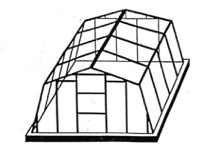

BauWeb s.r.o., Kalista Orgoňa 2719/3, 901 01 Malacky, IČO: 44 751 419

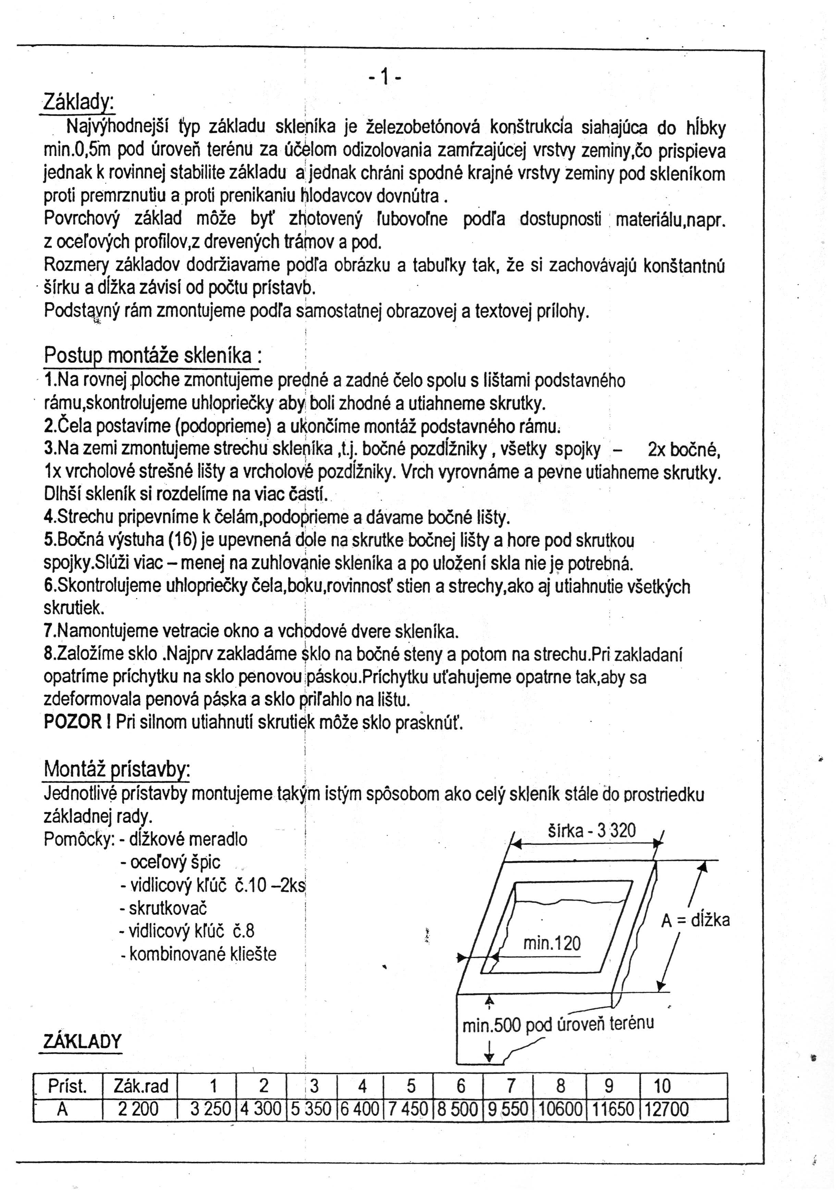

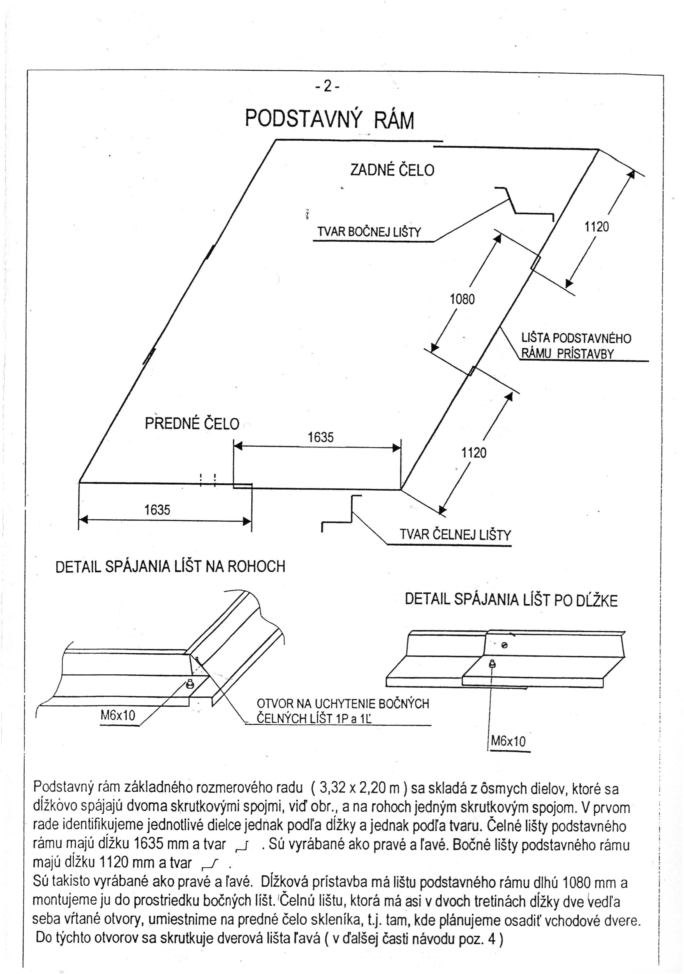

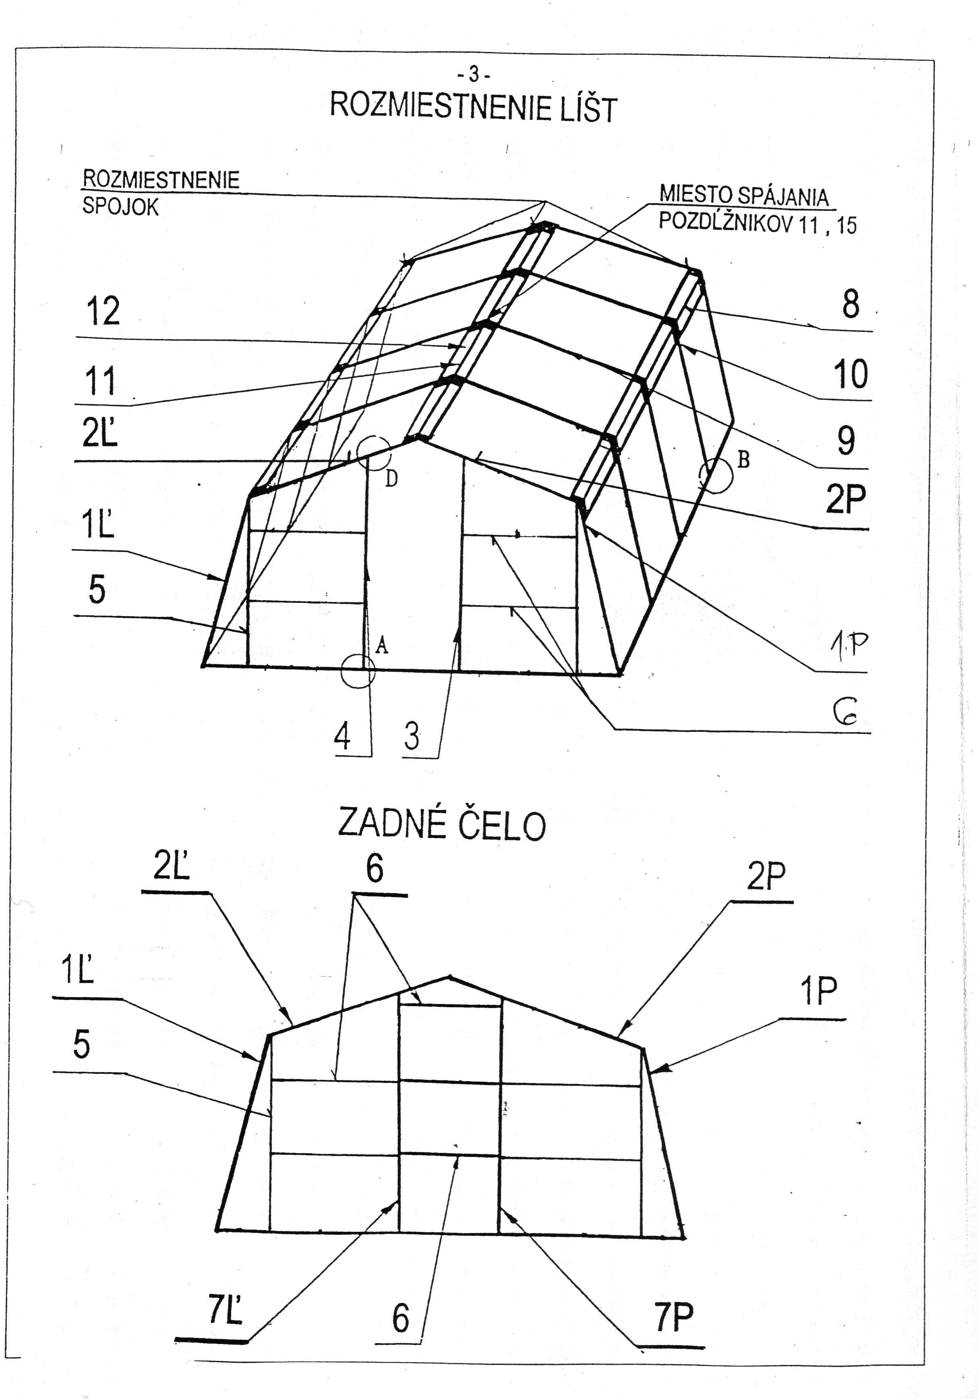

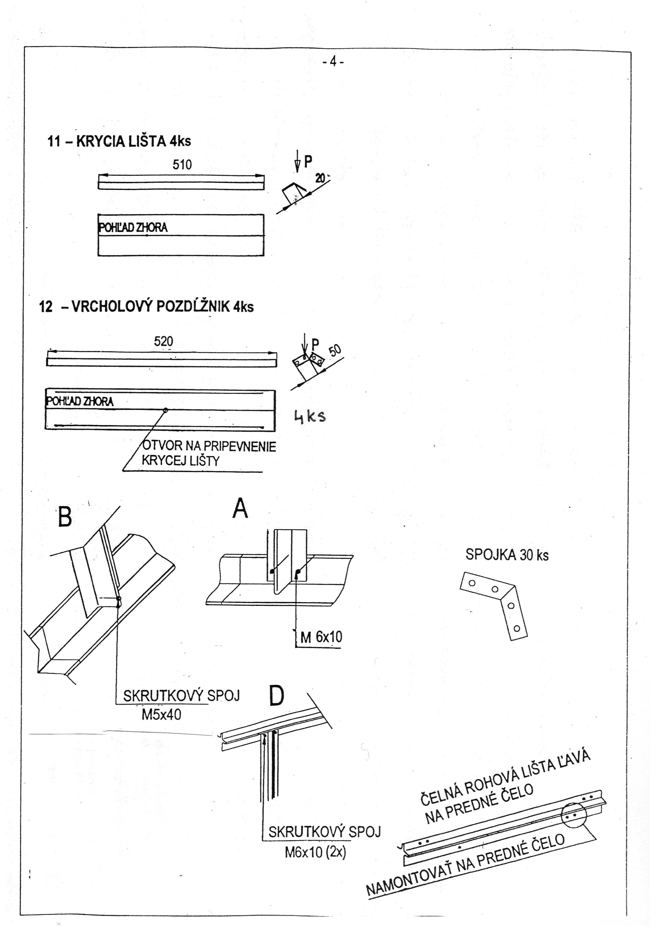

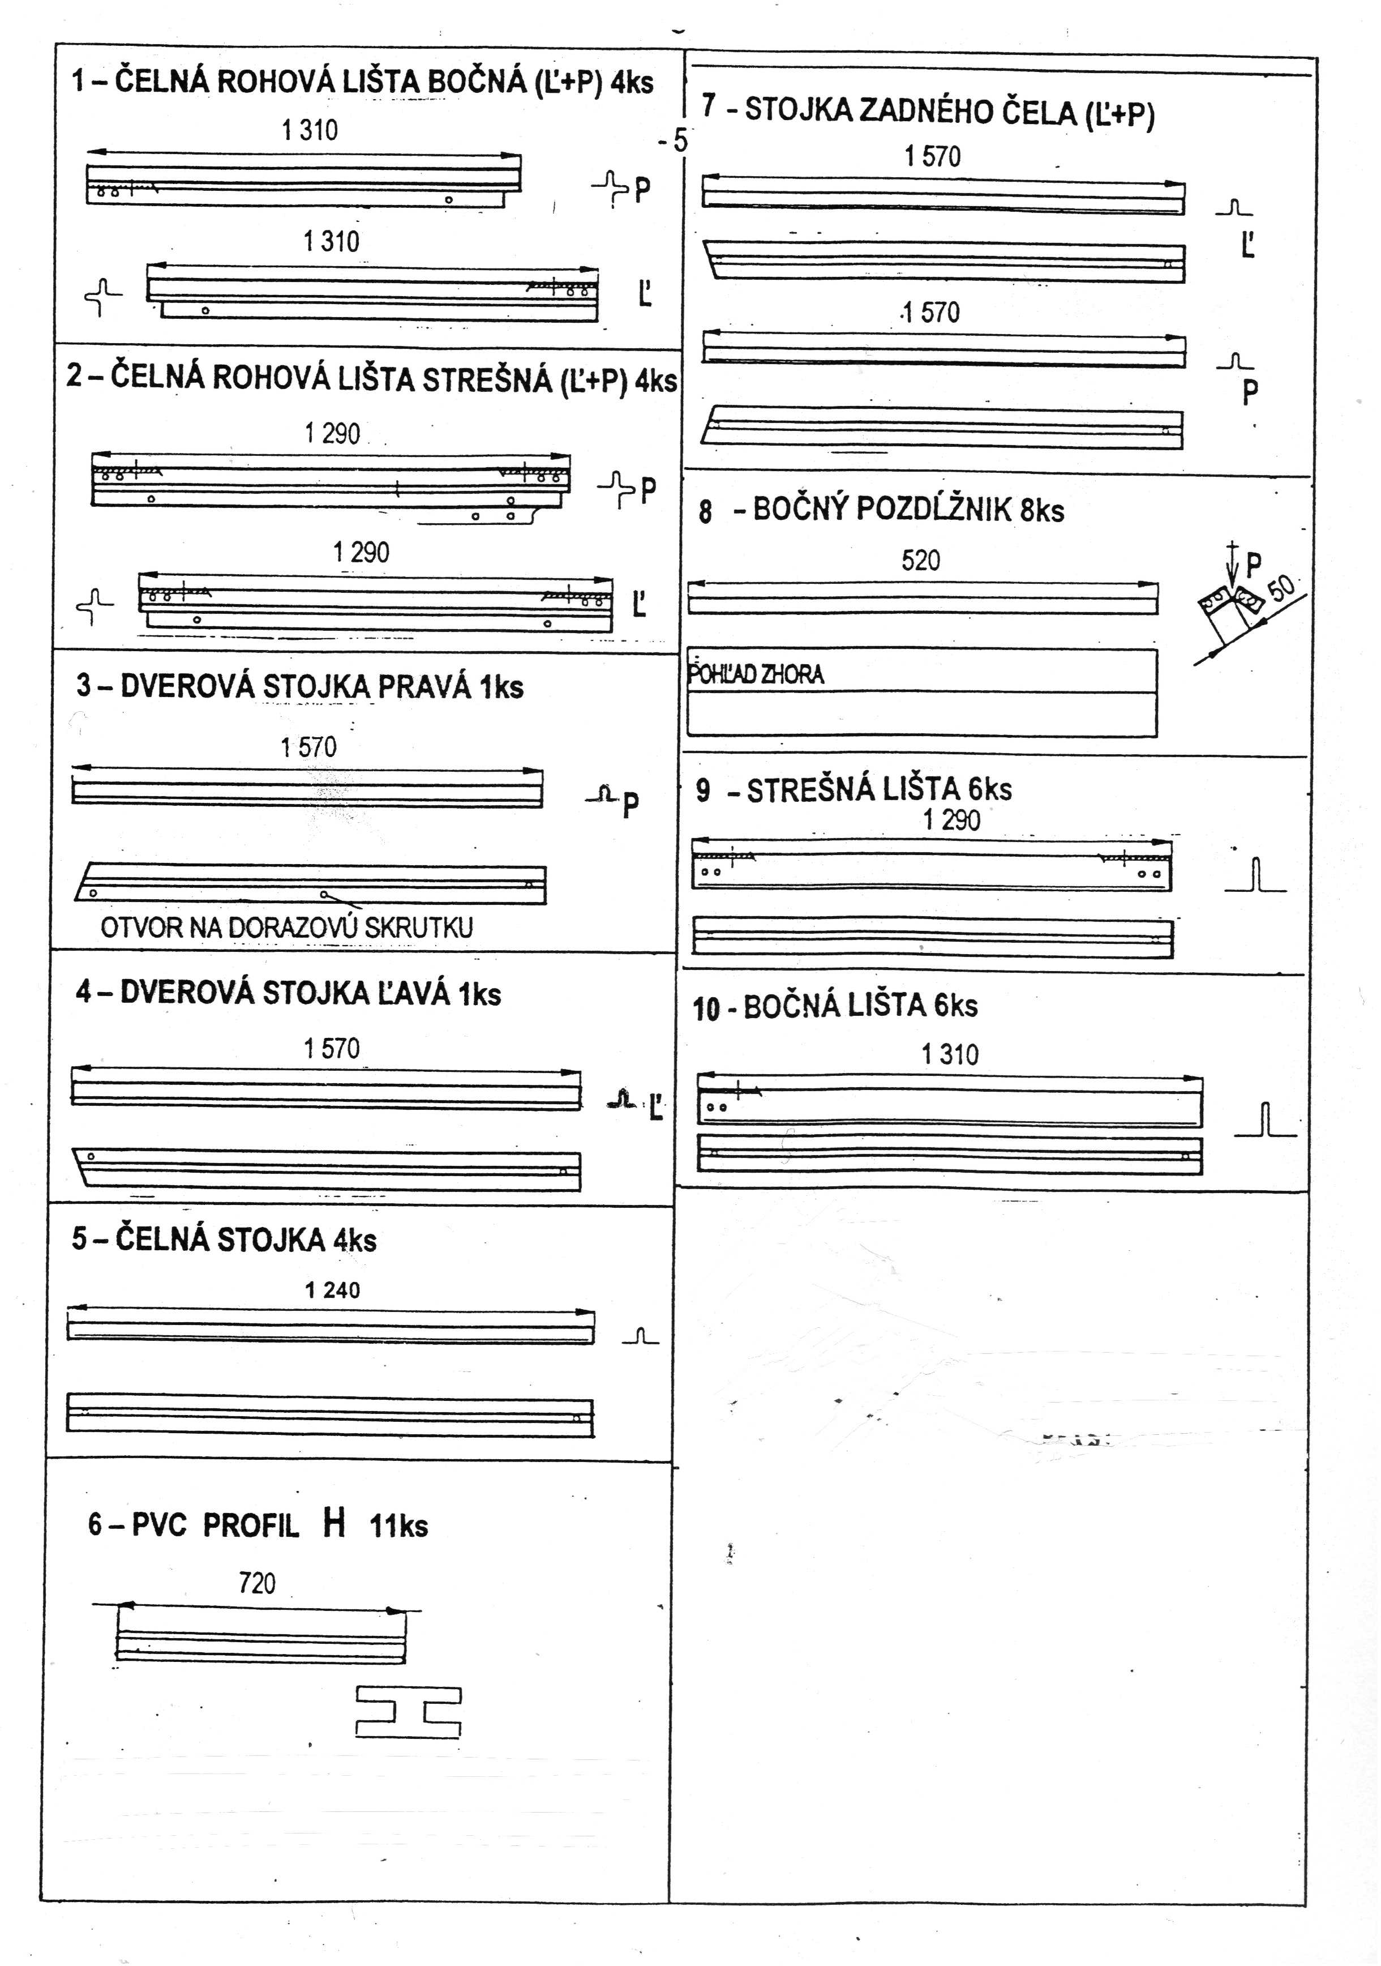

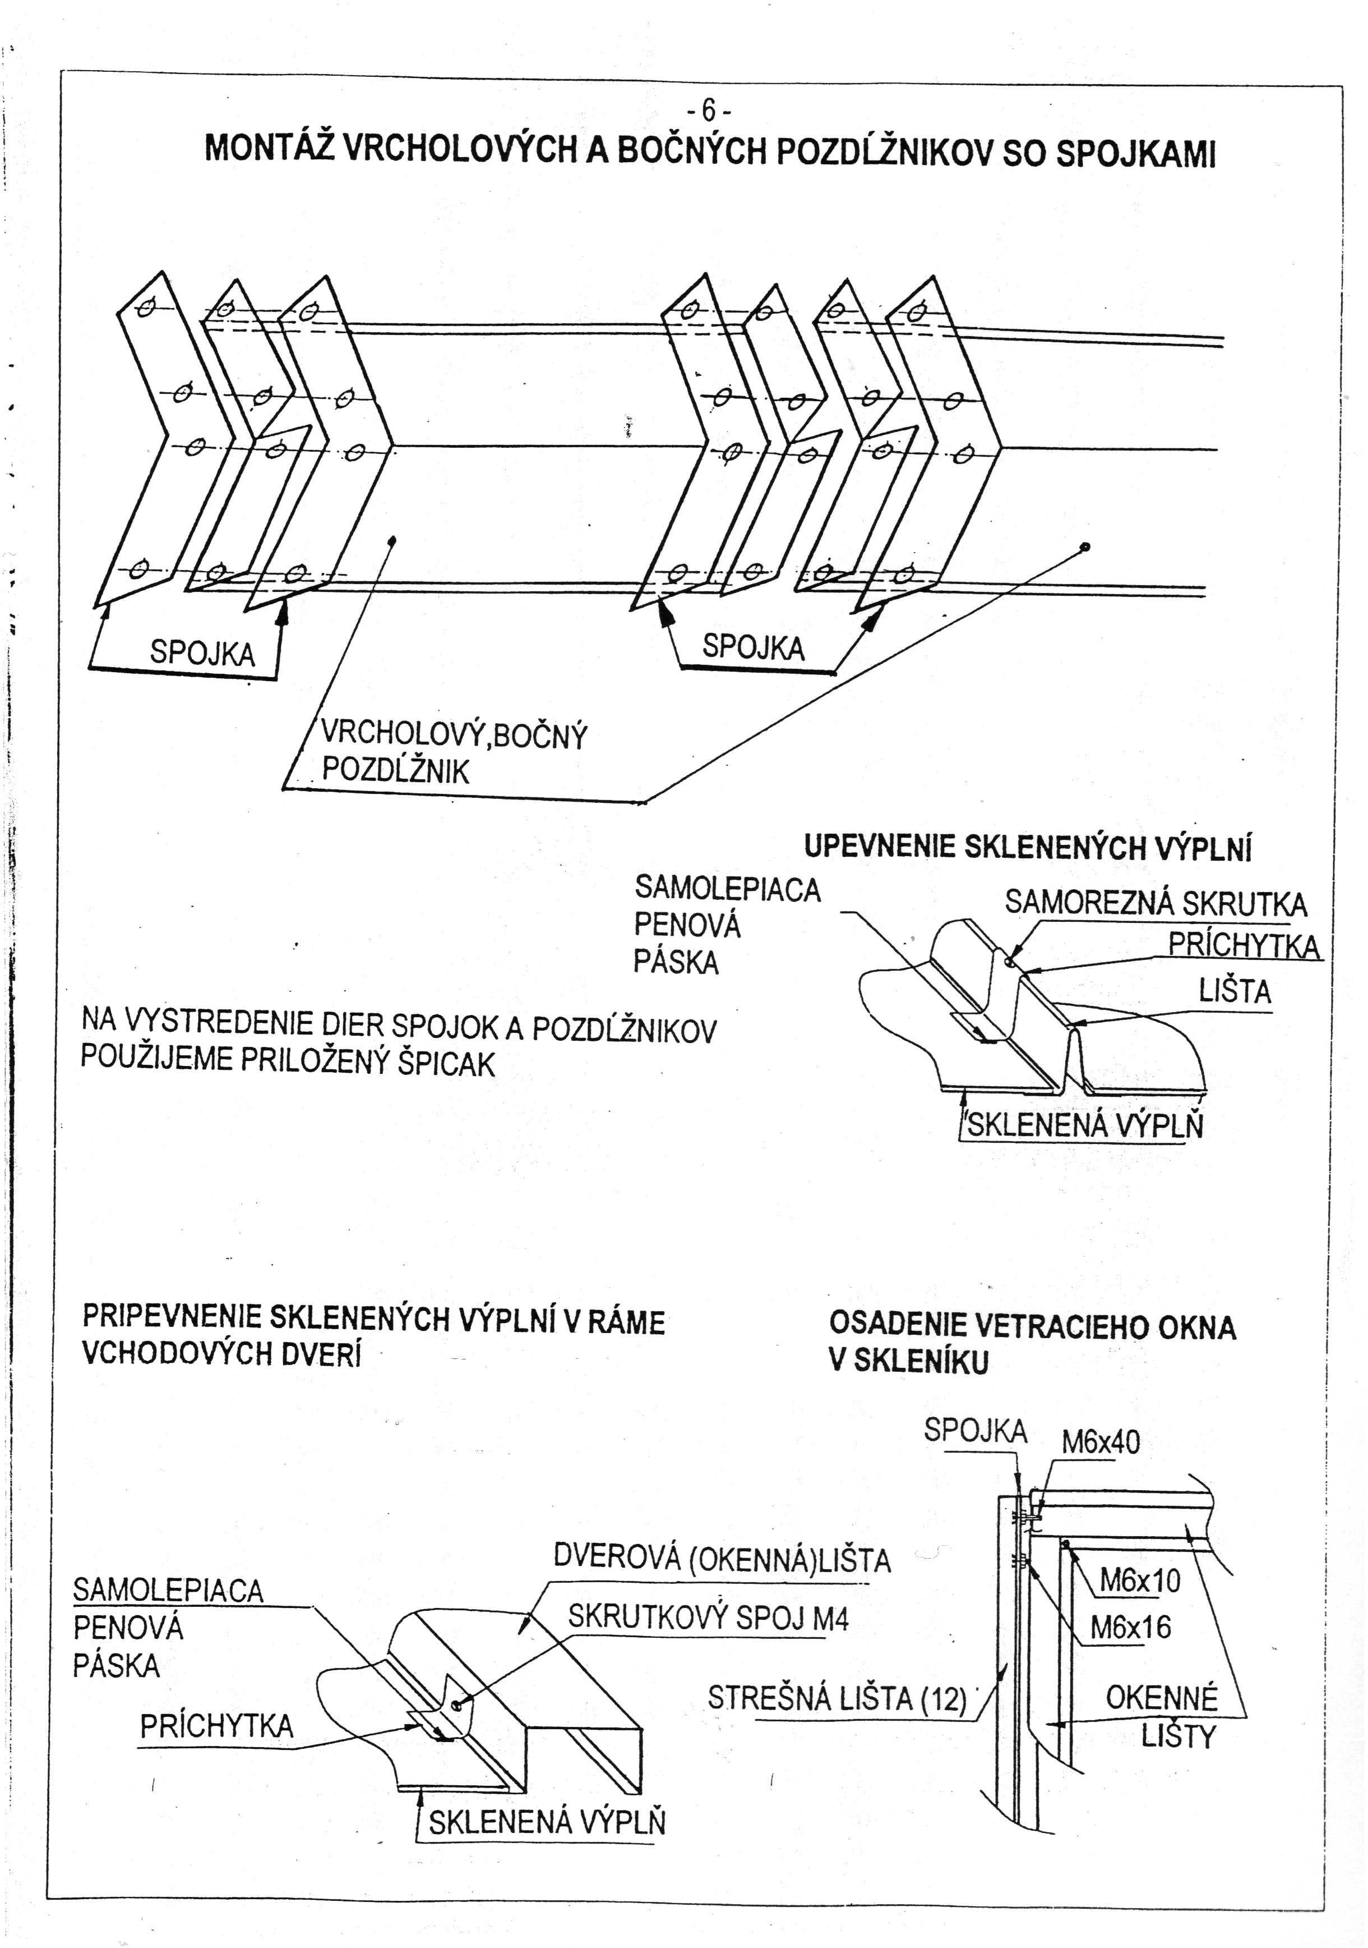

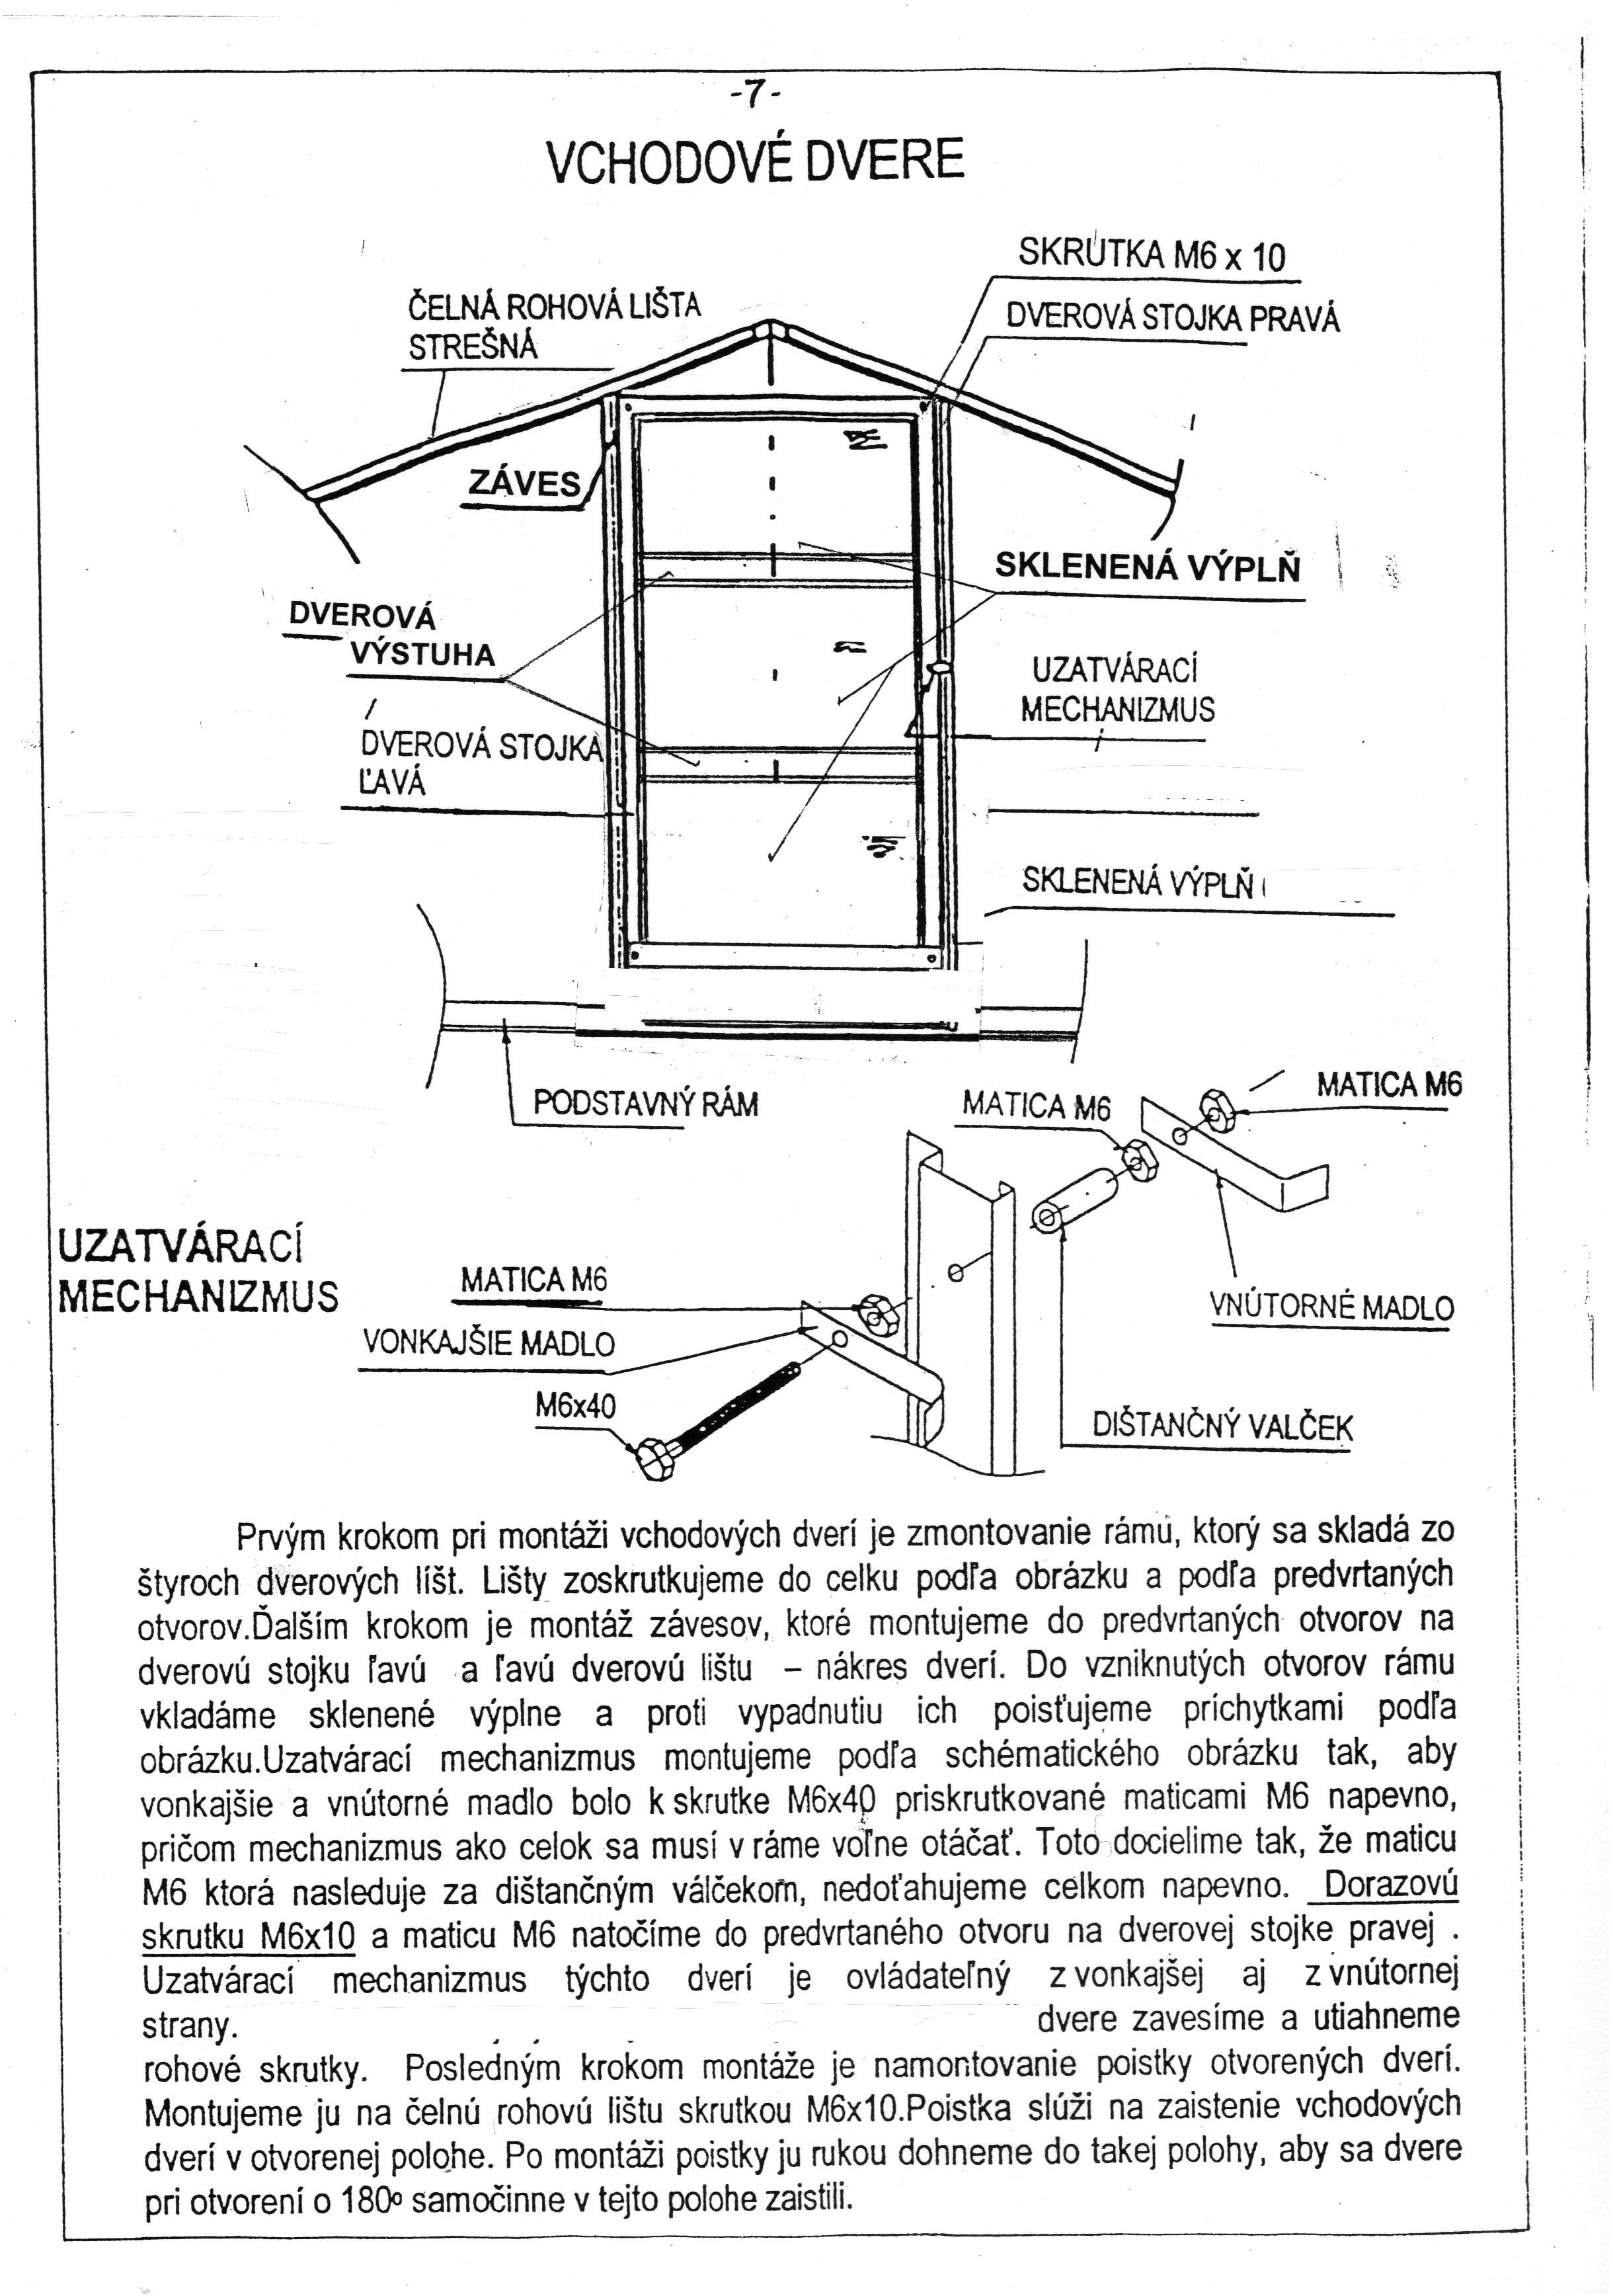

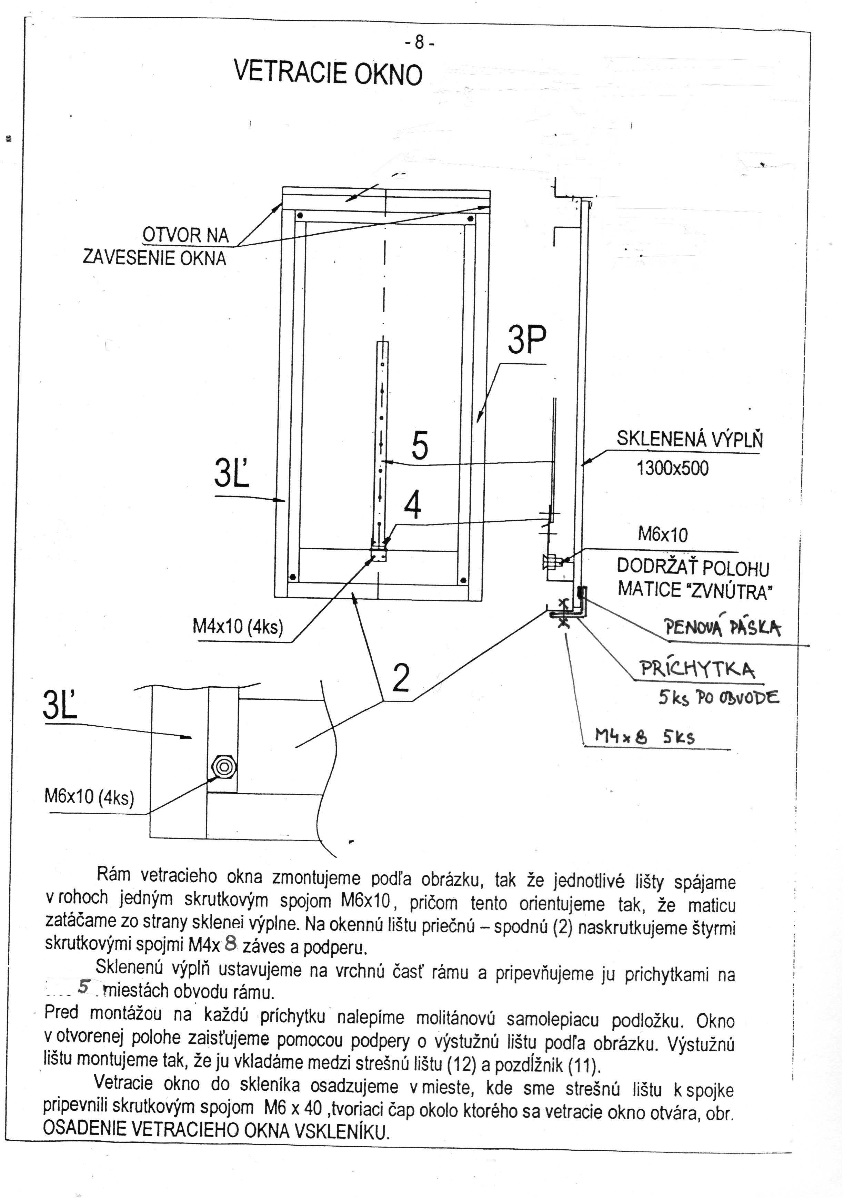

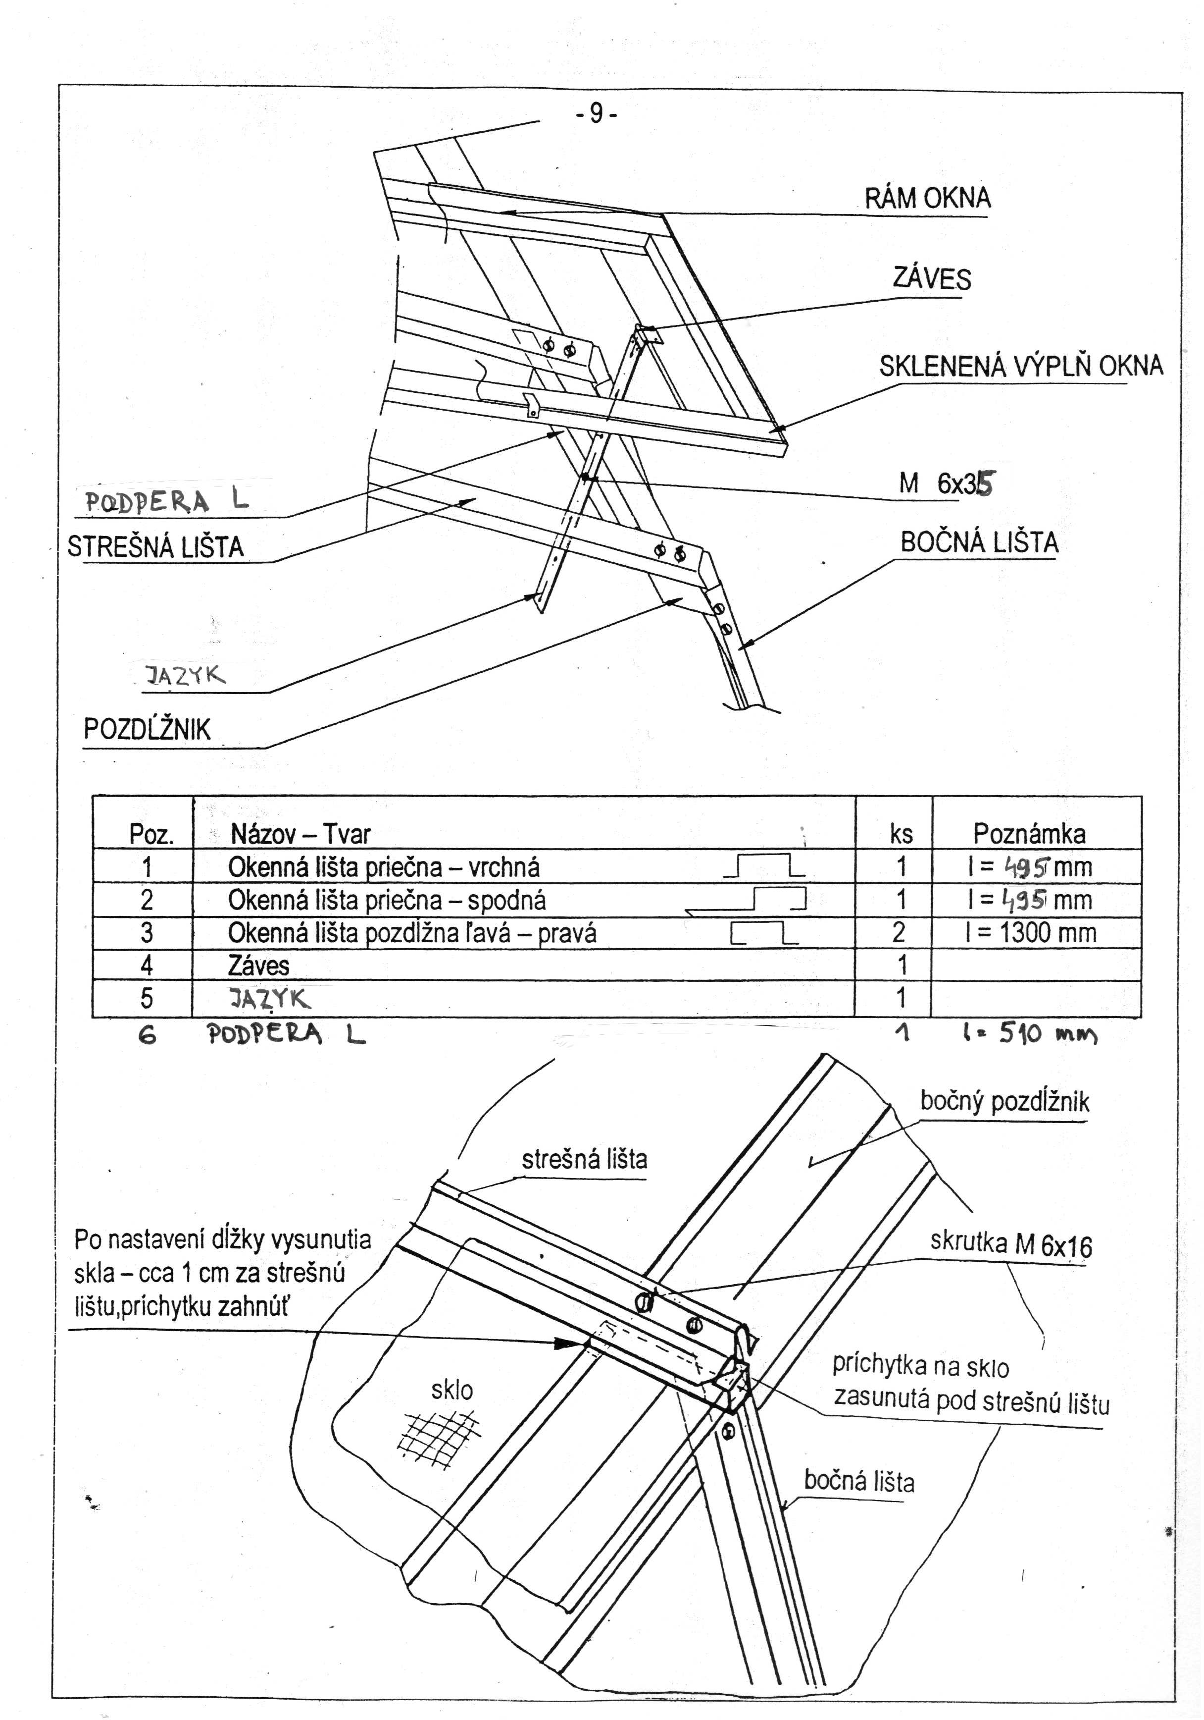

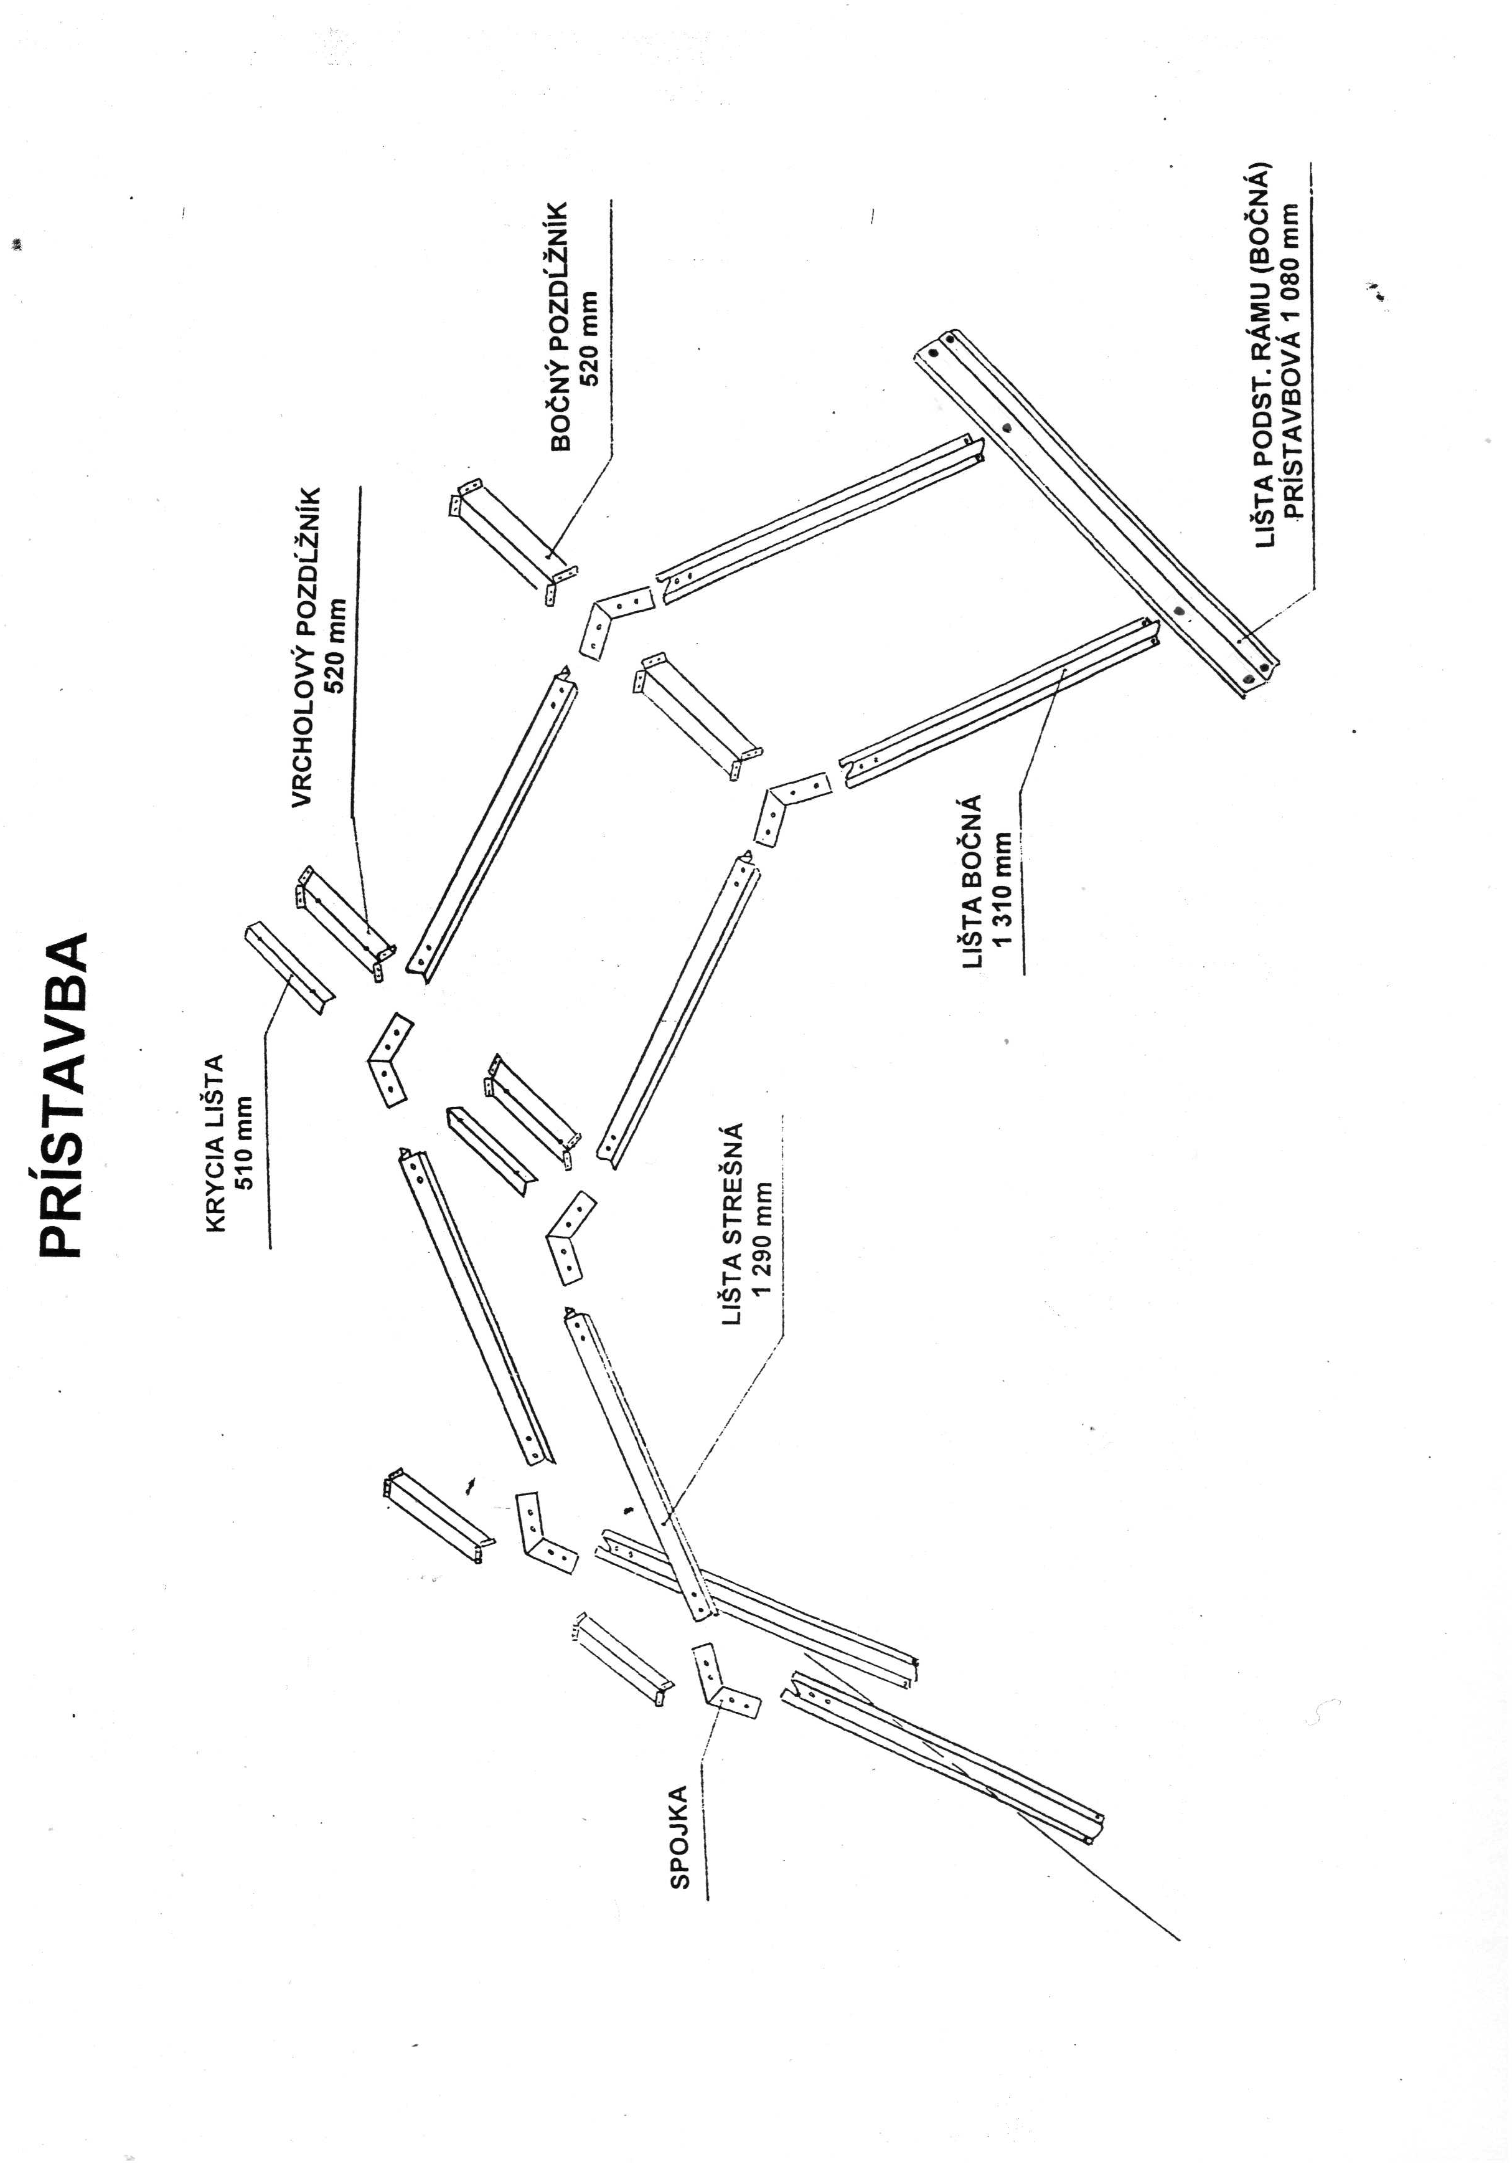

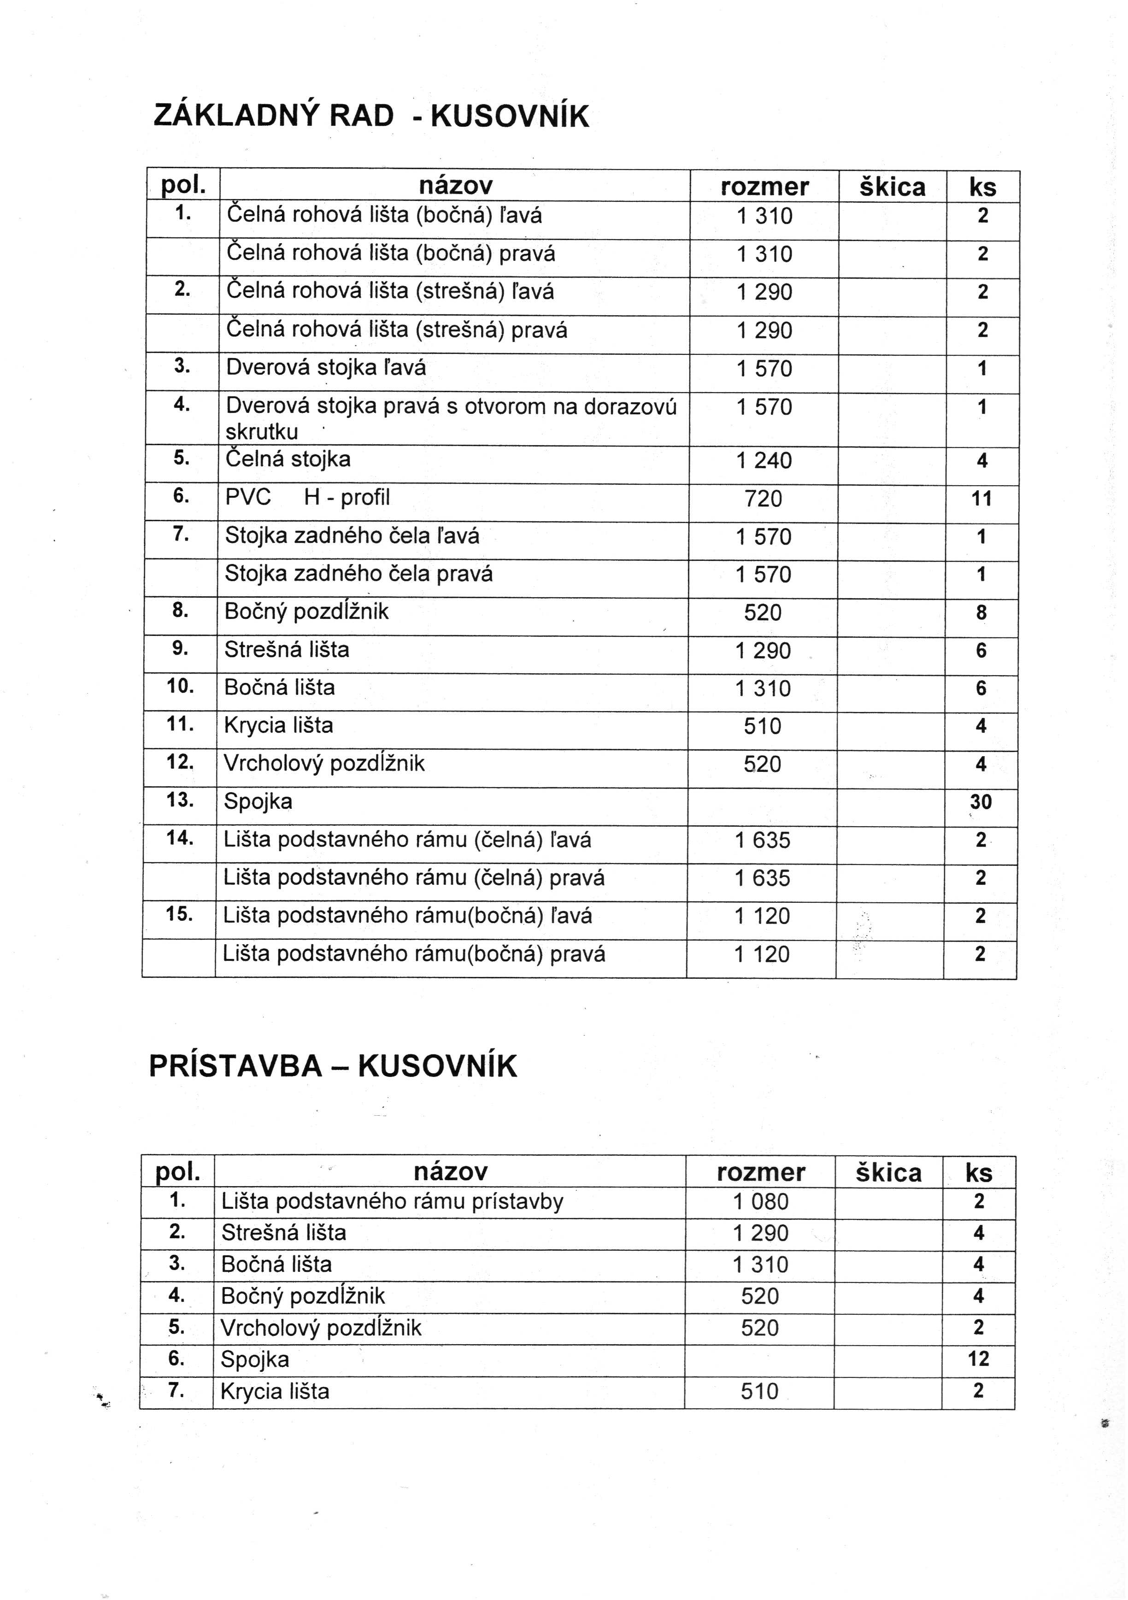

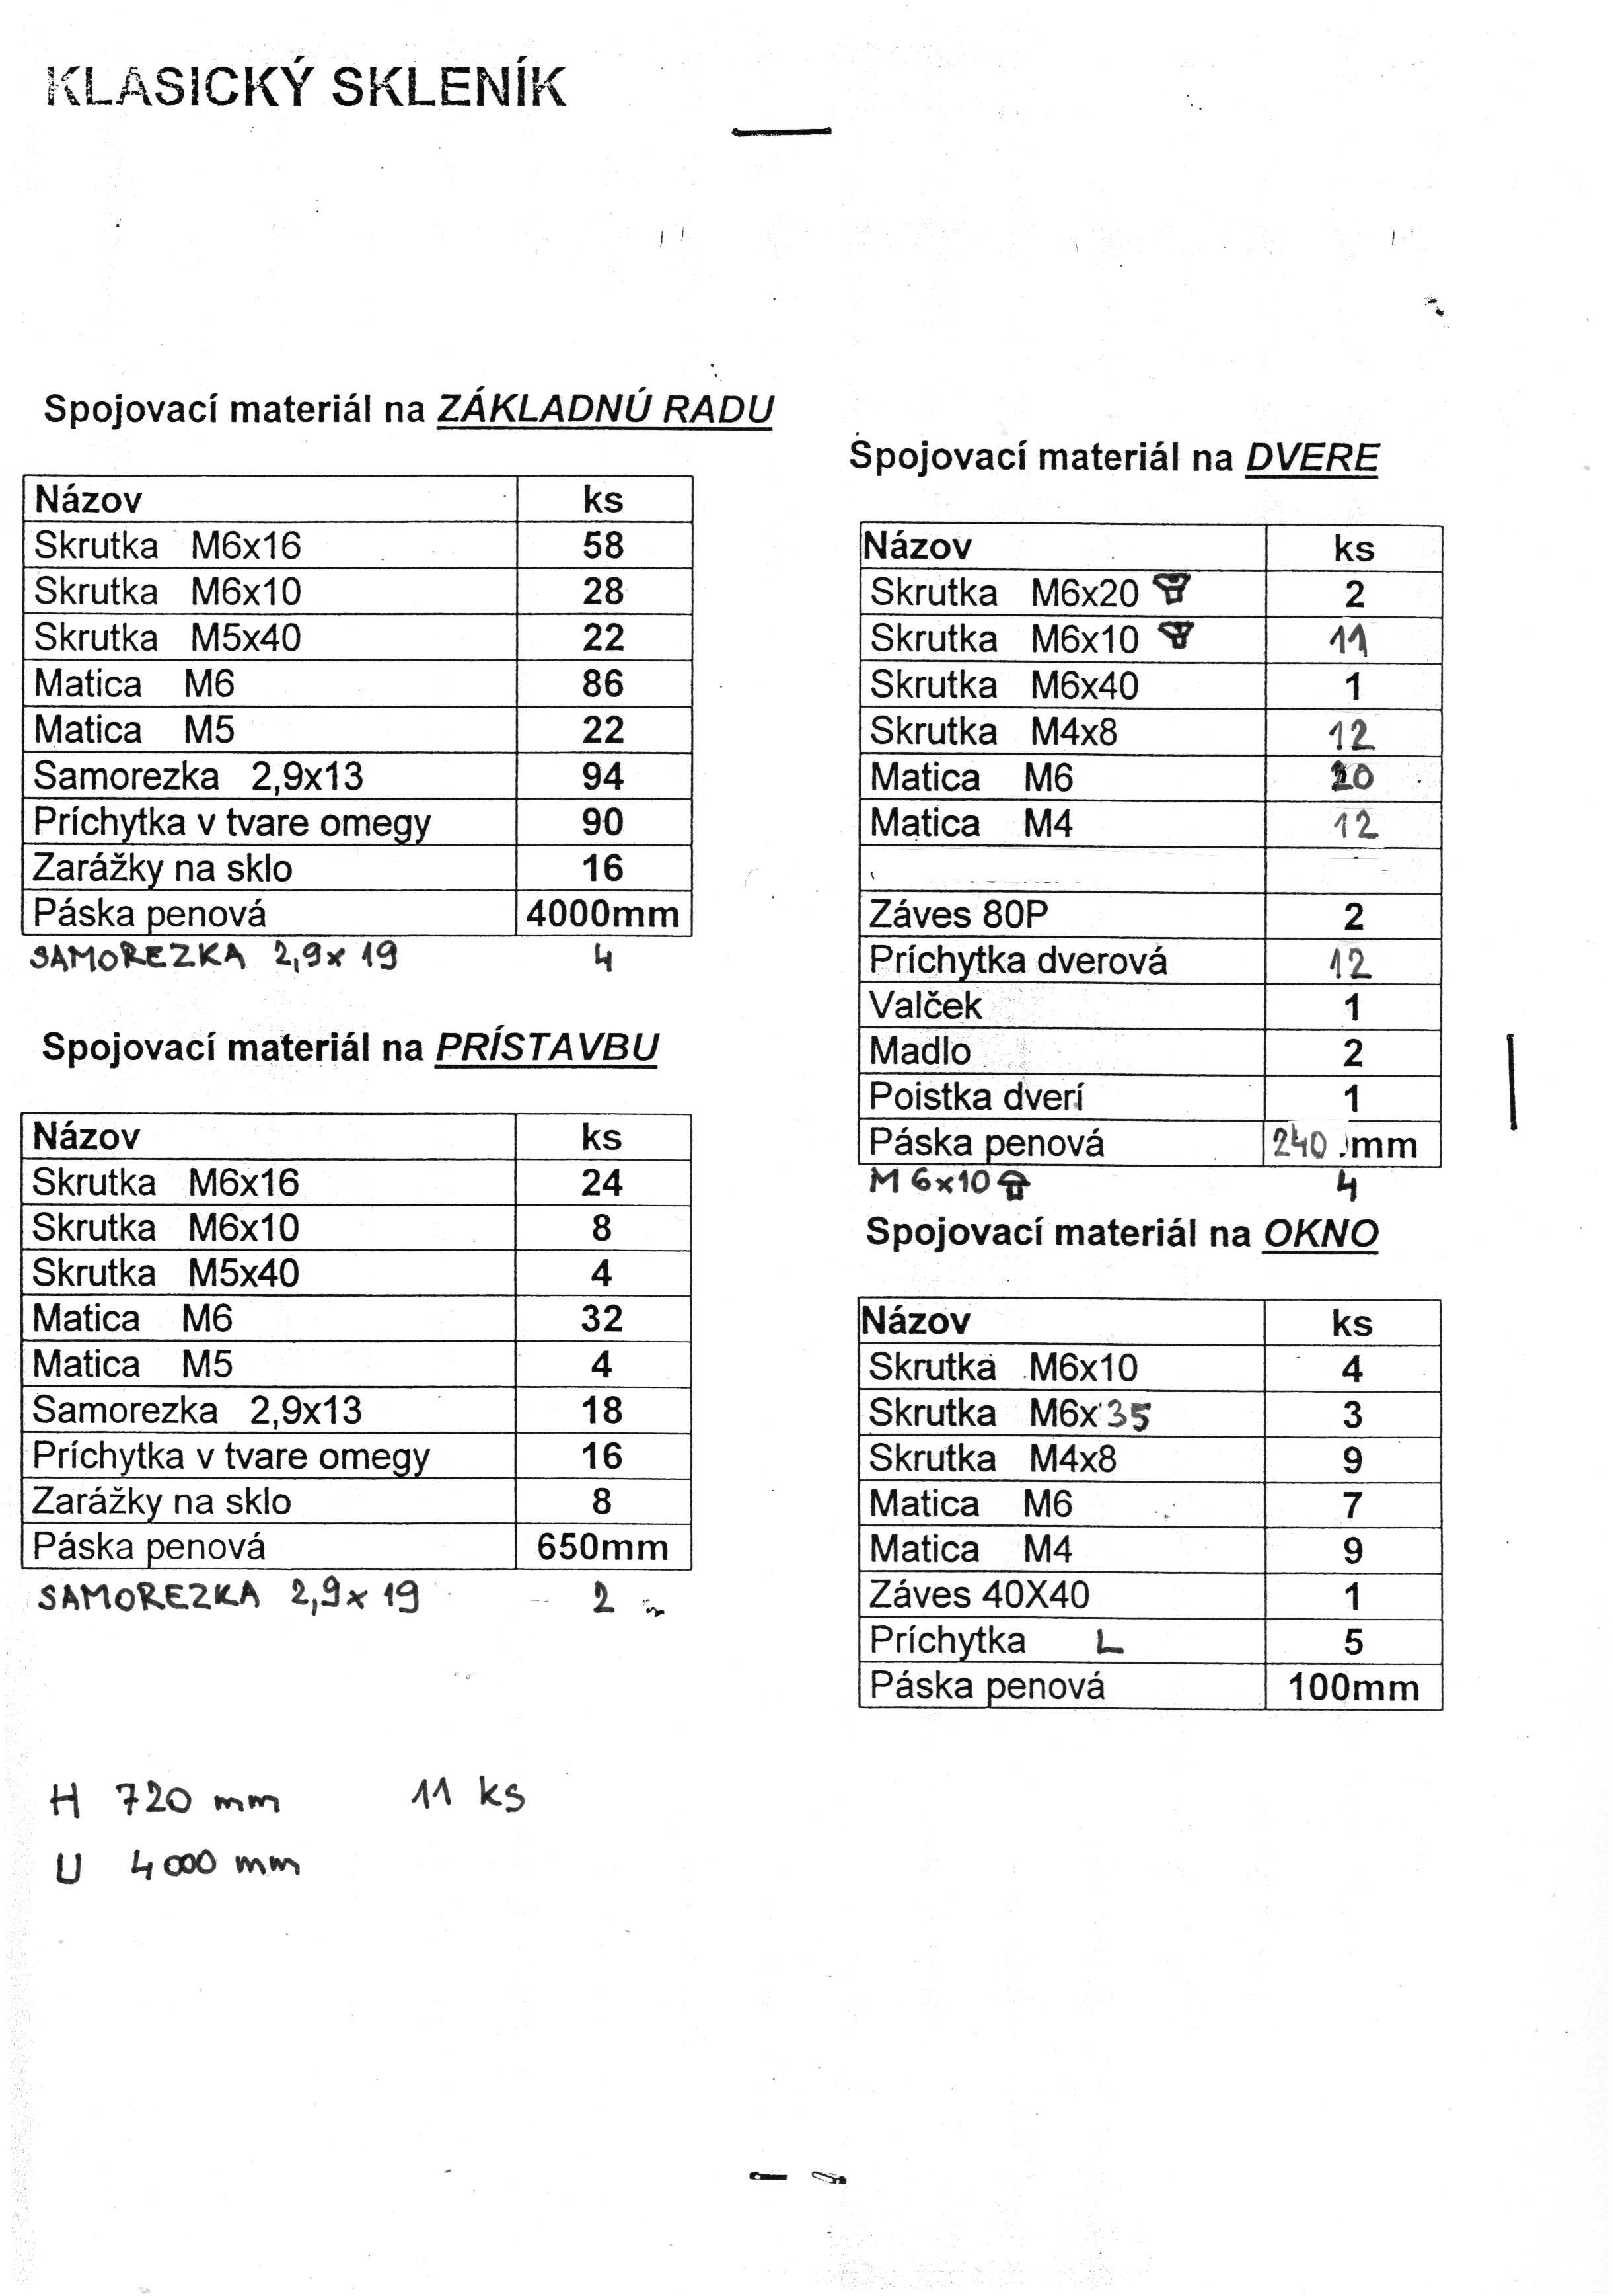

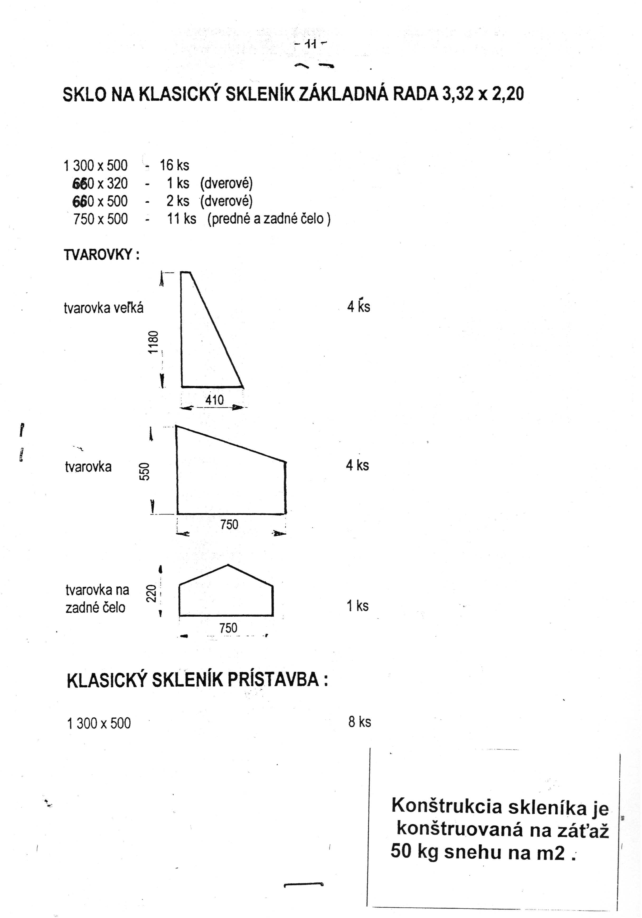

Záručný list – zmluvná predĺžená záruka na skleníky zn. NORDPOLEN

Záruka sa vzťahuje na prehrdzavenie pozinkovaných oceľových profilov používaných na výrobu skleníkov zn. NORDPOLEN.

Záruka sa nevzťahuje na prípady, keď došlo ku korózii vplyvom agresívnych chemických látok.
Podmienky záruky:
1. Zodpovednosť predávajúceho za vady a zmluvná predĺžená záruka začínajú bežať dňom
uskutočnenia predaja.
2. Zodpovednosť predávajúceho za vady a zmluvná predĺžená záruka sa nevzťahujú na vady
výrobku, ktoré vznikli:
a. vplyvom pôsobenia chemických prostriedkov,
b. neodbornou montážou alebo nedodržaním pokynov z montážneho návodu alebo použitím
neoriginálneho montážneho príslušenstva,
c. nevhodným použitím výrobku, nevhodným skladovaním alebo nevhodnou údržbou
výrobku,
d. neodborným zásahom alebo opravou, vykonanou bez vedomia výrobcu,
e. v dôsledku živelnej pohromy alebo zásahom vyššej moci,
f. následkom udalostí, ktoré svojou povahou zodpovedajú poistnej udalosti,
g. zmenou výrobku vykonanou užívateľom, ktorá by mala za následok spôsobenie škody
alebo vady na výrobku alebo v dôsledku mechanického poškodenia užívateľom,
neodborným zásahom do výrobku,
h. iným postupom užívateľa, ktorý bol v rozpore so záručnými podmienkami alebo s
návodom na použitie.
Zodpovednosť predávajúceho za vady a zmluvná predĺžená záruka platí iba na území EÚ a
platí iba na výrobky zakúpené u oficiálneho distribútora tovaru, u firmy BauWeb s.r.o., IČO: 44751419.
4. Uvedené zmluvné predĺžené záruky sú platné iba v prípade, že tovar bol riadne
prevzatý a zaplatený v riadnom termíne.
5. Reklamáciu je nutné realizovať písomne ​​v záručnej dobe súčasne s predložením nákupného
dokladu.
6. Táto záruka sa nevzťahuje na žiadne náklady, či výdavky na demontáž a montáž výrobku, dane, prepravné náklady alebo akékoľvek iné priame alebo nepriame výdaje, ktoré môžu byť dôsledkom vady výrobku.
7. Výrobca alebo jeho autorizovaný predajca musí byť informovaný o vzniku reklamácie okamžite, a nie neskôr ako 10 dní po tom, čo vada mohla byť zistená, najdlhšie však 30 dní od vzniku škodovej udalosti. Uplatňovateľ reklamácie musí dovoliť inšpekciu profilov a nevykonávať opravy sám alebo prostredníctvom tretej osoby. V prípade potreby musí reklamujúci poskytnúť vzorku poškodených profilov na vykonanie testov. Bez dodania vzorky alebo neumožnenia inšpekcie profilov, nie sú splnené podmienky záruky a reklamácia bude zamietnutá. Poskytnutá vzorka je nevratná, pretože pri testoch môže dôjsť k jej úplnej deštrukcii.
8. Nároky spotrebiteľa vyplývajúce zo zodpovednosti výrobcu za vady výrobku vyplývajú zo všeobecne platných právnych predpisov. V prípade preukázateľnej výrobnej chyby materiálu je výrobca povinný vymeniť chybný výrobok za bezchybný alebo ho nahradiť peňažným plnením vo výške x% z obstarávacej ceny podľa tejto tabuľky (vek výrobku = doba, ktorá ubehla od dátumu predaja uvedeného na dodacom liste):

Vek výrobku | 0-2 roky | 2-3 roky | 3-4 roky | 4-5 rokov
 | Výmena alebo 100% | 60% | 40% | 20%

Ďalšie práva a povinnosti výrobcu alebo osoby oprávnenej z reklamácie sú upravené príslušnými obecne záväznými právnymi predpismi SR.

Výrobca:

HUK-SK s.r.o. Sobrance
Kúpeľská 664, 073 01

